<http://ccaa.elpais.com/ccaa/2015/06/23/madrid/1435092912_123776.html>

# Sobre riesgos y vanguardias

## La artista madrileña La Ribot presenta en el teatro Valle Inclán su polémica obra ‘El triunfo de la libertad’

[**ROGER SALAS**](http://ccaa.elpais.com/autor/roger_salas/a/)**Madrid**[**23 JUN 2015 - 23:06 CEST**](http://ccaa.elpais.com/tag/fecha/20150623)

* Recomendar en Facebook265
* Twittear25
* Enviar a LinkedIn0
* Enviar a Google +0
* [Comentarios](http://ccaa.elpais.com/ccaa/2015/06/23/madrid/1435092912_123776.html#bloque_comentarios)

#### Archivado en:

[La Ribot](http://elpais.com/tag/la_ribot/a/)

[Teatro Valle-Inclán](http://elpais.com/tag/teatro_valle_inclan/a/)

[Salas teatro](http://elpais.com/tag/salas_teatro/a/)

[Comunidad de Madrid](http://elpais.com/tag/comunidad_madrid/a/)

[Teatro](http://elpais.com/tag/teatro/a/)

[España](http://elpais.com/tag/espana/a/)

[Artes escénicas](http://elpais.com/tag/artes_escenicas/a/)

[Espectáculos](http://elpais.com/tag/espectaculos/a/)

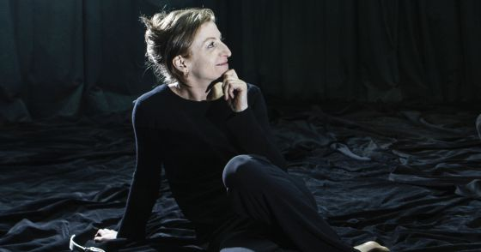

María José Ribot. / CLAUDIO ÁLVAREZ

Un arriesgado y vanguardista programa doble estará en el teatro Valle Inclán el viernes y el sábado. Dos piezas de difícil clasificación lo componen, pues en ellas inciden el teatro, la danza (en su fase más conceptual), la música, el arte performativo y el teatro: El triunfo de la libertad, creación colectiva de la bailarina y performer La Ribot (María José Ribot), el actor santanderino Juan Loriente y elperformer y artista multimedia Juan Domínguez; la segunda pieza se titula Hacia un ruido,ideada por la poeta María Salgado y el compositor Fran MM Cabeza de Vaca. Ambas obras tuvieron su génesis y debú en 2014 y se plantean como procesos abiertos.

La Ribot acaba de regresar de la Bienal de Arte de La Habana, donde obtuvo un sonoro triunfo impactante no exento de polémica, y si se quiere extrapolar, la misma controversia que ha generado El triunfo de la libertad tanto en su estreno ginebrino como después, en las presentaciones en el Centro Pompidou de París. La artista madrileña, siempre inconforme, arriesgando y muy vertical en sus posturas, residente en Suiza desde hace años, responde desde su periplo en la feria Art Basel antes de viajar a España para poner a punto esta compleja pieza, donde se despliega un sofisticado aparato tecnológico de pantallas led, textos y muchas y variadas referencias artísticas e ideológicas: “Primero debo decir que es una colaboración a tres, un antiguo deseo de los tres, Loriente, Domínguez y yo misma, de trabajar juntos, y desde el año 2000 lo estamos intentando; 14 años después nos hemos reunido por fin”. Los primeros pasos de la obra se han dado en Madrid: “Empezamos con una residencia que nos otorgó La Casa Encendida y de ahí pasamos a una intensa relación epistolar, Juan Domínguez entre Berlín y México, Juan Loriente en Santander, y yo en Ginebra. Después nos encontramos en México y fuimos a un sitio que estaba en una calle llamada El triunfo de la libertad; a partir del título, generamos los contenidos, se convirtió en esa paradoja que puede suceder siempre. Ha sido uno de los procesos más difíciles y bonitos de toda mi trayectoria; trabajamos sobre la idea de escribir como si fuéramos el otro”.

[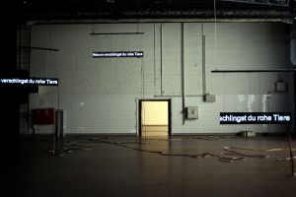](javascript:void(0);)

El triunfo de la libertad.

Pero este regreso y estreno en el teatro Valle Inclán tiene una importancia sentimental, cronológica y artística muy especial para La Ribot. En realidad, ella está haciendo un viaje circular a la mítica sala Olimpia, donde en 1991 estrenó 12 toneladas de plumas, una obra premonitoria con 20 figurantes (algo ahora habitual; en aquellos días, una novedad que rozaba lo insólito): “Sí, es muy importante para mí esa memoria. Era la primera vez que usaba figurantes y después esa práctica se convirtió en una constante de mi trabajo creativo”.

El triunfo de la libertad también se presentó en el Trienal del Ruhr y en Santiago de Compostela, y La Ribot puntualiza: “La obra habla de los bucles, de las historias que se repiten. El público ha estado muy dividido tanto en Ginebra como en París. La obra habla de una aceptación, de trayectorias que confluyen, de pensar juntos. Es una producción gestada desde mi compañía con sede en Ginebra y, entre otras cosas, en cada teatro o espacio, las luces son específicas y diferentes. El espectador se encuentra solo ante un texto que discurre en la pantalla”.